PRESSEINFORMATION
Techtronic Industries Redaktion:
Central Europe GmbH Pressebüro Dieter Tschorn & Partner
Walder Straße 53 Postfach 101152
40724 Hilden 69451 Weinheim
Tel. (02103) 960 149 Tel. (06201) 5 78 78
www.milwaukeetool.com www.pressebuero-tschorn.de

Neuer Antrieb für Profis im GaLaBau
18 Volt-Quik-Lok-Kombisystem von Milwaukee – ein Antrieb für viele Aufgaben

Milwaukee, bekannt für leistungsstarkes Elektrowerkzeug, baut ein eigenes Sortiment für professionelle Anwender in den Bereichen Gartenpflege, GaLaBau, Forst, Baumschulen und Kommunaltechnik auf. Mit dem neuen Quik-Lok-Kombisystem FUEL M18 FOPH gehört ein besonders universelles Werkzeug für den Outdoor-Bereich zum Sortiment. Die Basis des Gerätes bildet eine 18 Volt-Antriebseinheit, die mit verschiedenen Aufsätzen je nach Bedarf ausgerüstet werden kann. Die Quik-Lok-Kupplung ermöglicht den schnellen Zubehörwechsel in weniger als 30 Sekunden.

Anwender in der Garten- und Landschaftspflege werden in die Lage versetzt, kabelgeführte und auch benzinbetriebene Technik abzulösen. Das neue Werkzeug arbeitet vergleichsweise leise, vibrationsarm und emissionsfrei. Hinderliche Kabel oder das Hantieren mit Kraftstoffen gehören der Vergangenheit an. Der bürstenlose Motor des Kombisystems M18 FOPH kommuniziert über eine weiterentwickelte Elektronik mit dem Lithium-Ionen-Akku und stellt die Leistung unter allen Einsatzbedingungen bedarfsgerecht zur Verfügung. Der Wegfall der Kohlebürsten sorgt für eine deutliche Reduzierung des Wartungsaufwandes.

Zur professionellen Ausstattung der Antriebseinheit gehören ein Zwei-Gang-Getriebe für eine optimale Anpassung von Leistung und Laufzeit und eine feste Antriebswelle, die für regelmäßige und stärkere Belastungen im gewerblichen Einsatz dimensioniert ist. In der Praxis fällt die sehr kurze Anlaufzeit auf. Die volle Leistung steht in weniger als einer Sekunde zur Verfügung. Ein verstellbarer Handgriff und ein Tragegurt ermöglichen eine komfortable und kraftschonende Arbeit auch über einen längeren Zeitraum.

Set mit Rasentrimmer-Aufsatz mit verstellbarer Arbeitsbreite

Beim Set FUEL M18 FOPHLTKIT wird der Rasentrimmer-Aufsatz gleich mitgeliefert. Gras wird damit zügig und sehr präzise in Form gebracht und Wildwuchs kraftvoll gerodet. Der Trimmer gerät auch bei starker Beanspruchung nicht ins Stocken und hält die Drehzahl konstant hoch. Mit einem M18 9,0 Ah-Akku kann rund eine Stunde ohne Unterbrechung gearbeitet werden. Die Arbeitsbreite des Trimmers ist in einem Bereich von 350 bis 400 mm einstellbar. Der leicht zu bestückende Trimmerkopf kann Fäden mit einer Stärke von 2,0 mm bei einer Länge von 7,6 m oder mit einer Stärke von 2,4 mm mit 6,1 m Länge aufnehmen.

Neben dem Trimmer sind als weitere Aufsätze eine Hochentaster-Kettensäge, ein Kantenschneider mit 20 cm Klinge und eine Heckenschere mit Gelenkkopf und 51 cm langem Messer sowie eine Teleskopverlängerung verfügbar.

Das Quik-Lok-Kombisystem FUEL M18 FOPHLTKIT mit Rasentrimmer-Aufsatz wird von Milwaukee ohne Akkus und Ladegerät als preislich attraktive Soloversion angeboten. Das System ist vollständig systemkompatibel mit dem M18-Akkuprogramm von Milwaukee, das aktuell über 215 Geräte umfasst. Das bedeutet, die Antriebseinheit lässt sich mit allen verfügbaren M18-Akkus betreiben.

Weitere Informationen: www.milwaukeetool.de

Technische Daten:
 | Quik-Lok-Kombisystem FUEL M18 FOPHLTKIT mit Rasentrimmer-Aufsatz
Spannung | 18 V
Anzahl Akkus im Lieferumfang | 0
Einstellbare Arbeitsbreite | 350 – 400 mm
Schnittstärke | 2,4 – 40 mm
Drehzahl 1./2. Gang | 4.600 min⁻¹/ 6.200 min⁻¹
Fadenstärke / Fadenlänge | 2,0 mm / 7,6 m oder  2,4 mm / 6,1 m
Laufzeit mit einer Akkuladung  (9,0 Ah) | 1 h
Gewicht mit Akku (M18 HB8) | 4,7 kg

Fotos: Milwaukee

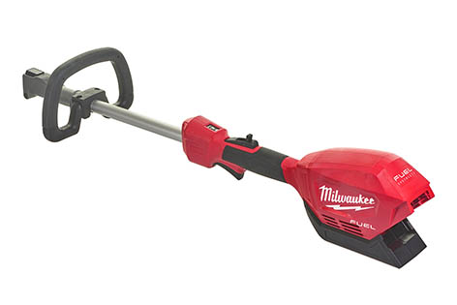
Mit dem neuen Quik-Lok-Kombisystem FUEL M18 FOPH gehört ein besonders universelles Werkzeug für den Outdoor-Bereich zum Gartengeräte-Programm von Milwaukee.

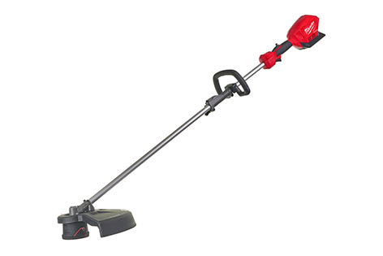
Beim Set FUEL M18 FOPHLTKIT wird der Rasentrimmer-Aufsatz gleich mitgeliefert.

Anwender in der Garten- und Landschaftspflege werden in die Lage versetzt, kabelgeführte und auch benzinbetriebene Technik abzulösen. Das neue Werkzeug arbeitet vergleichsweise leise, vibrationsarm und emissionsfrei.

